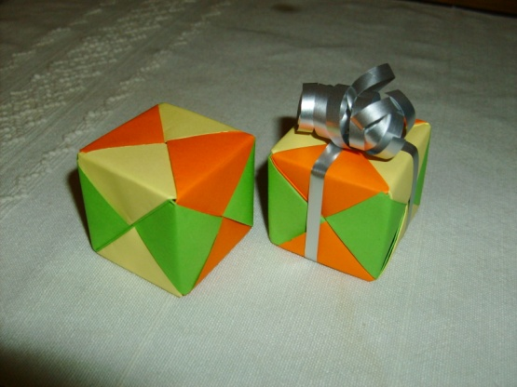

Tarefa 1
O Origami e a Matemática

Este cubo serve para oferecer com uma pequena surpresa dentro. Uma mensagem, um rebuçado, um miminho…
Imaginemos que pretendemos fazer uma folha para o embrulhar decorada ao nosso gosto. Além disso, queremos colocar uma fita à roda como mostra a figura, e ainda um laço com 0,2m de fita.
I.
- Desenhar uma folha de papel, rectangular que dê para embrulhar o cubo. Como não queremos estragar muito papel pretendemos uma folha com as dimensões mínimas.
- Que medida de fita necessitamos para que passe duas vezes à roda do cubo e leve um laço de 0,5m?
II.
- Encontrar diferentes paralelepípedos equivalentes ao cubo.
- Escolher um deles e verificar se a folha de papel de embrulho dá para embrulhar este sólido. Se não der, indicar as dimensões mínimas da folha que poderá embrulhar o sólido.
- Verificar se a fita que usámos para o cubo dá para fazer o embrulho da mesma forma.

III. Fazer o enquadramento curricular desta tarefa, de acordo com o NPMEB, elaborando uma planificação possível.

